KLIMATSKE (NE)PRILIKE U 2014.

UČENICE: Leona Vidov, Petra Kurtin, Karla Školjarev
ŠKOLA: OŠ „ Valentin Klarin „ Preko
MENTOR: Jasminka Dubravica

Istraživačko pitanje/hipoteza: Istražili smo kakva je bila prošla 2014. godina i da li je bilo kakvih ekstremnih meteoroloških pojava.
Metode istraživanja: Za naš projekt odlučili smo istražiti prosječne mjesečne i godišnju temperaturu zraka, kao i ukupnu količinu oborine u 2014. u Preku, i te vrijednosi usporediti s podacima Zadra.
Koristili smo naše podatke, i podatke o višegodišnjem projseku (1961. – 1990.) iz nama najbliže profesionalne meteorološke postaje u Zadru, Državnog hidrometeorološkog zavoda ( DHMZ-a).
Internet smo koristili da doznamo više o klimatskim zbivanjima u 2014. u Hrvatskoj. Također su nam puno pomogle službene internetske stranice DHMZ-a.
Prikaz i analiza podataka:
Ovo istraživanje nas je podsjetilo da smo već istraživali klimatske prilike, ali u 2011., koja je bila izrazito sušna godina, i kao takva donijela mnoge katastrofalne posljedice. Pošto je 2014. obilovala oborinom, posebice u ljetnom periodu, odlučili smo to detaljnije istražiti.
Svakodnevno mjerimo trenutne, minimalne i maksimalne temperature zraka i oborinu. U 2014. nismo imali ni jedan dan prekida u mjerenju. Stoga smo za naš projekt koristili naše podatke o temperaturi i oborini.
Najprije smo izračunali srednje dnevne te srednje mjesečne temperature zraka (na našoj GLOBE postaji u Preku) :
Srednje dnevne temperature izračunali smo prema formuli:
(TsredD) = (Tmax + Tmin) / 2
A srednje mjesečne:

TsredM = (TsredD1 + TsredD2 + … + TsredD28 + … + TsredD31) / Broj dana u mjesecu

Zatim smo izračunali srednju godišnju temperaturu prema formuli:

TsredG = (TsredM1 + TsredM2 + … + TsredM11 + TsredM12) / 12
Podatke smo prikazali grafički.

Grafikon 1. Srednje mjesečne temperature u Preku i Zadru u 2014.
Iz Grafikona 1. se vidi da se srednje mjesečne temperature Preka i Zadra uglavnom podudaraju. Zadar je naša najbliža meteorolška postaja te smo uzeli njihove podatke za usporedbu.

Grafikon 2. Usporedba srednjih mjesečnih temperatura u Preku i višegodišnjeg prosjeka (1961.-1990.) u Zadru

Iz Grafikona 2 se vide razlike jedino u prvim mjesecima, dok se ostatak godine ne razlikuje puno od višegodišnjeg prosjeka. Odnosno, početak 2014. je bio topliji od prosjeka, što dokazuju i neobične pojave koje smo zapazili u tom razdoblju:
- cvjetanje marelice i stvaranje plodova u siječnju
- pupanje smokve u veljači
- buđenje ličinki borovog prelca u veljači
Najviše nas je zanimala količina oborine, posebice za vrijeme ljeta, jer smo bili svjedoci učestalih i ponekad obilnih kiša.
Mjesečna količina oborine dobije se tako, da se zbroje sve dnevne količine pale u tom mjesecu. Taj zbroj je mjesečna količina oborine za taj mjesec. Isto se napravi za sve mjesece u godini, a njihov zbroj daje godišnju količinu.
Grafički, količina oborine u 2014. po mjesecima, izgleda ovako:

Grafikon 3. Mjesečne količine oborine u Preku u 2014.
Iz Grafikona 3 se vidi da je u prošloj godini najviše oborine bilo u mjesecu srpnju i rujnu, a najmanje u listopadu, što nije uobičajeno za naše podneblje, posebice za mjesec srpanj.
Dalje, smo istražili kakva je bila godišnja količina oborine u 2014., u usporedbi s višegodišnjim prosjekom u Zadru.

Grafikon 4. Usporedba godišnje količine oborine u Preku u 2014. s višegodišnjim prosjekom (1961.-1990.) u Zadru

Grafikon 5. Usporedba količine oborine po mjesecima s višegodišnjiim prosjekom ( 1961.-1990.) za Zadar
Iz Grafikona 5 se vidi da postoje velike razlike u količini oborine u 2014. u Preku u usporedbi s višegodišnjim prosjekom za Zadar. Posebno je velika razlika u 7. i 9.mjesecu. Jedino se količina oborine približava višegodišnjem prosjeku u siječnju, ožujku, svibnju i lipnju. U mjesecu srpnju palo je 10 puta više kiše nego što je uobičajeno.
Tablica 1. Mjesčne i godišnje količine oborine za Preko i Zadar
Zadar | 83,0 | 182,2 | 46,8 | 69,8 | 40,2 | 49,8 | 341,3 | 61,1 | 239,7 | 13,7 | 108,4 | 128,5 | 1.364,5
Preko | 62 | 168 | 45 | 81 | 61 | 67,5 | 349 | 80 | 223 | 23 | 134,5 | 115 | 1409

Kada smo zbrojili našu ukupnu količinu oborine u 2014. ona je iznosila 1409 mm (Tablica 1), a za Zadar 1365 mm, dok je višegodišnji prosjek za Zadar je 879 mm. Samim tim možemo reći da je skoro upola više kiše palo nego što je uobičajeno, a maksimum je bio u srpnju ( 349 mm).
Tablica 2. Usporedba godišnje količine oborine i srednje godišnje temperature u Preku u 2014. s višegodišnjim prosjekom (1961.-1990.) u Zadru
Srednja godišnja temperatura zraka 2014.g u Preku(ºC) | 16,8
Višegodišnji prosjek srednjih temperatura za Zadar(ºC) | 14,9
Ukupna količina oborina u 2014.g u Preku(mm) | 1409
Višegodišnji prosjek oborina za Zadar(mm) | 879
Iz Tablice 2 vidimo da je prošla 2014. bila toplija od višegodišnjeg prosjeka, te da je imala puno više oborine nego što je uobičajeno.
Ovolika količina oborine u jednoj godini, prema podacima koje imamo za razdoblje od 1980-2010, nije zabilježena. Po količini oborine jedino joj se malo približila 2002., kad je palo 1195 mm . Iste godine zabilježeno je 105 mm oborina u srpnju.
Također zanimljiv je ekstrem koji se desio u Zadru 1986. kada je u mjesecu rujnu palo 319,5 mm kiše u jednom danu.
Htjeli smo vidjeti kako su na službenim stranicama DHMZ-a ocijenili klimu u prošloj godini i kako je situacija bila u ostalim dijelovima Hrvatske.Na slijedećim slikama količina oborine prikazana je u percentilima. To je vrijednost nekog parametra ispod kojeg se nalazi određeni postotak u skupu podataka i često se koriste u izvještajima o ocjenama, kao što je ocjena klime u nekom periodu.

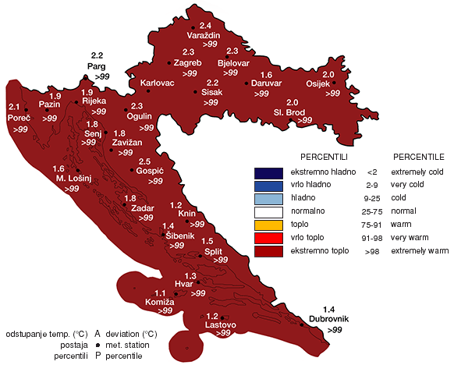
Slika 1.-ODSTUPANJE SREDNJE TEMPERATURE ZRAKA U 2014. GODINI

Na karti (www.meteo.hr) su predočena odstupanja srednjih godišnjih temperatura na izabranim postajama u odnosu na višegodišnji prosjek. Prema raspodjeli percentila, toplinske prilike u Hrvatskoj za 2014. godinu opisane su kategorijom ekstremno toplo.
Srednja godišnja temperatura zraka za 2014. godinu na području Hrvatske bila je viša od višegodišnjeg prosjeka (1961.-1990.). Anomalije srednje godišnje temperature zraka nalaze se u rasponu od 1.1°C (Komiža) do 2.5°C (Gospić).
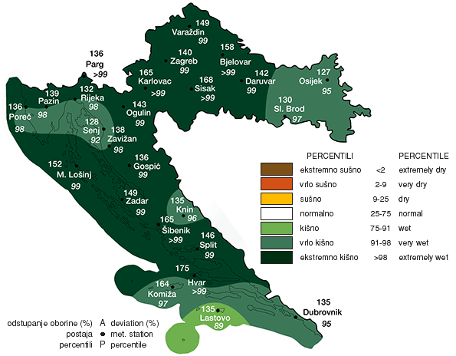
Slika 2.- ODSTUPANJE KOLIČINE OBORINE U 2014. GODINI
Analiza godišnjih količina oborine koje su izražene u % višegodišnjeg prosjeka (1961.-1990.) je pokazala da je u 2014. godini u cijeloj Hrvatskoj oborine bilo više od prosjeka .
Veći dio Hrvatske kao i Jadrana nalazi se u kategoriji ekstremno kišno.
Prilikom izrade projekta suša 2011., na internetu smo pronašli da su posljedice suše slijedeće:
- -slab urod maslina
- -smanjen broj komaraca
- presušeno jezero u Imotskom
- nestašica pitke vode npr. u Zadru
- presušeni bunari
- proglašenje elementarnih nepogoda zbog suše u nekim županijama

Posljedice obilnih oborina prošle godine su :

- slab urod maslina
- slab urod vinove loze
- poplave
- najezda komaraca i štakora
- zamućenje vode
- progašenje elementarnih nepogoda zbog poplava
- velike materijalne štete na javnim objektima

ZAKLJUČAK:.
Srednja godišnja temperatura zraka u Preku bila je viša nego višegodišnji prosjek, iako se veće razlike u temperaturi uočavaju samo u prvim mjesecima godine. Ipak je to bilo dovoljno da se poremeti životni ritam biljaka i životinja u našem kraju kao rano buđenje ličinki prelca, rano cvijetanje marelice..
Količina oborine u 2014. iznosila je 1334 mm, a višegodišnji prosjek je 879 mm za područje Zadra. Posebno je bilo puno oborina u mjesecu srpnju i rujnu, što je donjelo puno negativnih posljedica kao porast broja komaraca, poplave, zamućenje pitke vode...
Naši podatci se slažu sa službenim podatcima DHMZ-a prema kojima se u 2014. veći dio Hrvatske nalazio u kategoriji ekstremno kišno, a s obzirom na temperature u kategoriji ekstremno toplo.
Posebice su ekstremi vidljivi u količini oborine i to u 7. , 9. mjesecu, kao i vrlo toplo vrijeme početkom godine.

IZVORI :
www.meteo.hr
GLOBE protokoli

